**SPRAWOZDANIE Z ĆWICZENIA LABORATORYJNEGO**

|  |  |  |  |
| --- | --- | --- | --- |
| Temat: Wyznaczanie ładunku właściwego elektronu metodą poprzecznego pola magnetycznego (lampa Thomsona) | | | |
| Wydział | AEiI | Kierunek | Informatyka |
| Nr grupy | 1 | Rok akademicki | 2023/2024 |
| Rok studiów | 2 | Semestr | 3 |

Oświadczam, że niniejsze sprawozdanie jest całkowicie moim/naszym dziełem, że żaden

z fragmentów sprawozdania nie jest zapożyczony z cudzej pracy. Oświadczam, że jestem

świadoma/świadom odpowiedzialności karnej za naruszenie praw autorskich osób trzecich.

|  |  |
| --- | --- |
| L.P. | Imię i nazwisko |
| 1. | Karol Pitera |
| 2. | Dominik Kłaput |
| 3. |  |

|  |  |
| --- | --- |
| Data pomiarów | 13.12.2023 |

**Ocena poprawności elementów sprawozdania**

|  |  |  |  |  |  |  |  |
| --- | --- | --- | --- | --- | --- | --- | --- |
| data oceny | wstęp i cel ćwiczenia | struktura  sprawozdania | obliczenia | rachunek niepewności | wykres | zapis końcowy | wnioski |
|  |  |  |  |  |  |  |  |
|  |  |  |  |  |  |  |  |
|  |  |  |  |  |  |  |  |
|  |  |  |  |  |  |  |  |
|  |  |  |  |  |  |  |  |

Ocena końcowa:

|  |  |
| --- | --- |
| Ocena lub liczba punktów |  |
| Data i podpis |  |

**Wstęp teoretyczny**

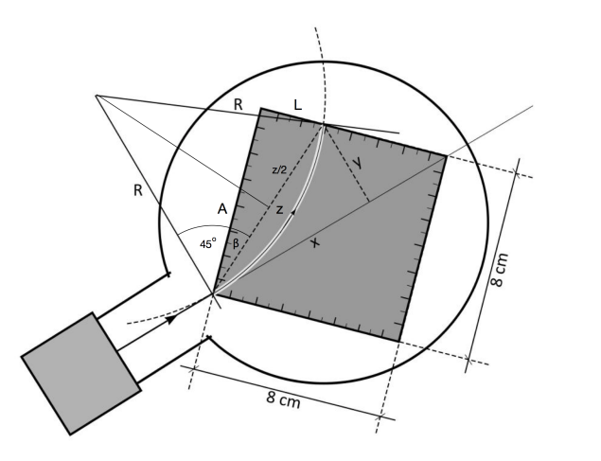Lampa Thomsona to szklana bańka, wypełniona powietrzem pod szczątkowym ciśnieniem. Głównym elementem lampy jest działo elektronów, widocznych w ciemni jako smuga, gdy oddziałują z ekranem pokrytym luminoforem. Ekran jest kwadratem o boku A = 80 mm, oznaczonym skalą milimetrową na każdym z boków.

Rys.1: Lampa Thomsona

Trajektorię strumienia elektronów emitowanych z katody zakrzywia w okrąg zewnętrzne, jednorodne pole magnetyczne, którego źródłem są dwie cewki w tzw. układzie Helmholtza, czyli na wspólnej osi, w odległości równej promieniowi cewek. Regulując napięcie przyspieszające (a więc prędkość elektronów) lub prąd płynący przez cewki (indukcję pola magnetycznego obecnego w obszarze lampy), można uzyskać różne promienie okręgów R.

Zadaniem eksperymentatora jest znalezienie takich par prądu cewki IH oraz napięcia przyspieszającego U, dla których promień okręgu R jest jednakowy.

Długość R wyznacza się na podstawie śladu wiązki na luminoforze, w oparciu o odczytaną ze skali ekranu odległość L punktu przecięcia wiązki z krawędzią ekranu (rys. 1). Układ pomiarowy składa się z lampy Thomsona, zasilacza lampy umożliwiającego regulację napięcia przyspieszającego elektrony U, i z zasilacza prądu stałego płynącego w cewkach Helmholtza IH.

**Opracowanie pomiarów:**

1. Obliczanie wartość promienia R dla każdej wartości L.

Dzięki posiadanym danym **L** oraz **A** (długości boku ekranu), skorzystaliśmy z twierdzenia Pitagorasa aby obliczyć podstawę trójkąta równoramiennego o bokach **R**, oznaczoną zmienną **Z**:

Następnie wyznaczyliśmy jego kąt **β** przy podstawie:

Obliczyliśmy wartość kąta **α**:

Który pozwolił nam nawyznaczenie wysokości trójkąta **H** o bokach **R** ze wzoru:

Następnie znając H obliczono długość boku **R** będącego równocześnie szukanym promieniem:

|  |  |  |  |
| --- | --- | --- | --- |
| L [mm] | 40 | 35 | 30 |
| R [mm] | 129 | 113 | 105 |
| β[°] | 24.9 | 22.3 | 20.9 |

1. Przeliczanie wartości prądu cewek Helmholtza IH na wartość indukcji pola magnetycznego. Do obliczeń użyto wzoru:

Gdzie:

- bezwzględna przenikalność magnetyczna, N – liczba zwojów w cewkach Helmholtza, RH - promień cewek (równy odległości między cewkami)

Wyniki znajdują się w tabeli poniżej:

|  |  |  |  |  |  |  |
| --- | --- | --- | --- | --- | --- | --- |
| U[kV] | L=40mm | | L=35mm | | L=30mm | |
| IH[A] | B[mT] | IH[A] | B[mT] | IH[A] | B[mT] |
| 2.4 | 0.447 | 1.549704 | 0.527 | 1.827056 | 0.596 | 2.066 |
| 2.6 | 0.47 | 1.629443 | 0.539 | 1.868659 | 0.627 | 2.174 |
| 2.8 | 0.491 | 1.702248 | 0.57 | 1.976133 | 0.66 | 2.288 |
| 3 | 0.5 | 1.73345 | 0.583 | 2.021203 | 0.68 | 2.357 |
| 3.2 | 0.512 | 1.775053 | 0.602 | 2.087074 | 0.693 | 2.403 |
| 3.4 | 0.531 | 1.840924 | 0.614 | 2.128677 | 0.711 | 2.465 |
| 3.6 | 0.54 | 1.872126 | 0.63 | 2.184147 | 0.731 | 2.534 |
| 3.8 | 0.566 | 1.962265 | 0.659 | 2.284687 | 0.752 | 2.607 |
| 4 | 0.581 | 2.014269 | 0.67 | 2.322823 | 0.773 | 2.680 |
| 4.2 | 0.588 | 2.038537 | 0.684 | 2.37136 | 0.79 | 2.739 |
| 4.4 | 0.611 | 2.118276 | 0.71 | 2.461499 | 0.806 | 2.794 |
| 4.6 | 0.619 | 2.146011 | 0.718 | 2.489234 | 0.821 | 2.846 |

1. Wyznaczenie zależności między napięciem U przyspieszającym elektrony a indukcją B pola magnetycznego.

Z zasady zachowania energii:

1°

2°

Następnie z prawa dynamiki ruchu po okręgu:

6°

7°

8°

4.

**Wnioski:**

**Bibliografia:**

Instrukcja do powyższego laboratorium:

https://platforma.polsl.pl/rif/pluginfile.php/126/mod_resource/content/12/P2-E1-InstrukcjaStrona.pdf